GRÖMO ALUSTAR Dachrinne Kastenform 3 m

GRÖMO

Eigenschaften

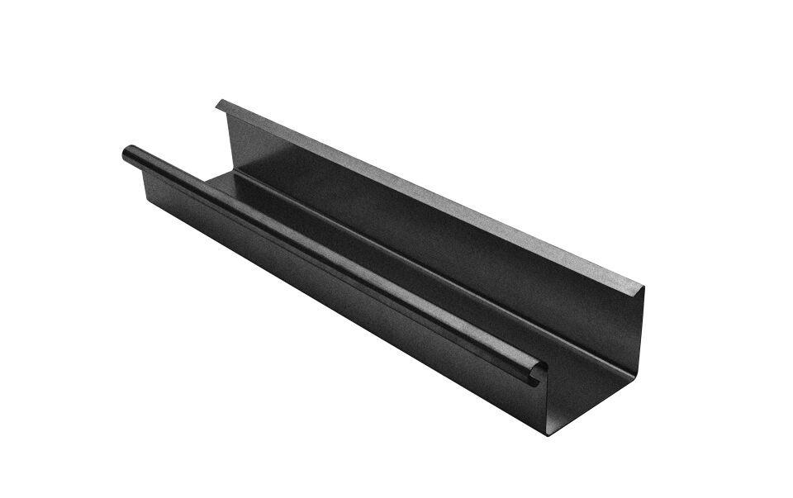

Farbton

anthrazit, dunkelbraun, dunkelgrün, hellgrau, nach RAL-Farbkarte, rot, schwarz, weiß

Form

eckig

Oberfläche

beschichtet

Werkstoff

Aluminium

Höhe (mm)

65,00 - 100,00

Länge (mm)

3.000,00

Nennweite DN

250,00 - 400,00

Farbtonbezeichnung Hersteller

Hellgrau, Testa di Moro, Moosgrün, Oxydrot, Anthrazit, Ziegelrot, Weiß, Tiefschwarz